济宁市地方金融监督管理局2021年政府信息公开工作年度报告

本报告由济宁市地方金融监督管理局按照《中华人民共和国政府信息公开条例》（以下简称《条例》）和《中华人民共和国政府信息公开工作年度报告格式》（国办公开办函〔2021〕30号）要求编制。
本报告内容包括总体情况、主动公开政府信息情况、收到和处理政府信息公开申请情况、政府信息公开行政复议和行政诉讼情况、存在的主要问题及改进情况、其他需要报告的事项等六部分内容。
本报告所列数据的统计期限自2021年1月1日起至2021年12月31日止。本报告电子版可在“中国·济宁”政府门户网站（http://www.jining.gov.cn/）查阅或下载。如对本报告有疑问，请与济宁市地方金融监督管理局联系（地址：山东省济宁市太白湖新区省运会指挥中心A-0565室，联系电话：0537-2967097）。
一、总体情况
2021年，济宁市地方金融监督管理局严格按照《条例》和省、市政务公开工作要点的要求，聚焦中心工作、重点领域，加大公开力度，增强公开实效，切实做好政府信息公开工作，提升群众的幸福感和满意度。
（一）主动公开情况
2021年，市地方金融监管局以局门户网站、“济宁地方金融监管”微信公众号为主阵地发布政务信息，解读金融政策，宣传防范非法集资知识，不断提高政策知晓率及社会公众风险防范意识和识别能力。全年门户网站发布信息526条，其中概况类信息450条，政务动态信息15条，信息公开目录信息61条；“济宁地方金融监管”微信公众号发布信息96条。
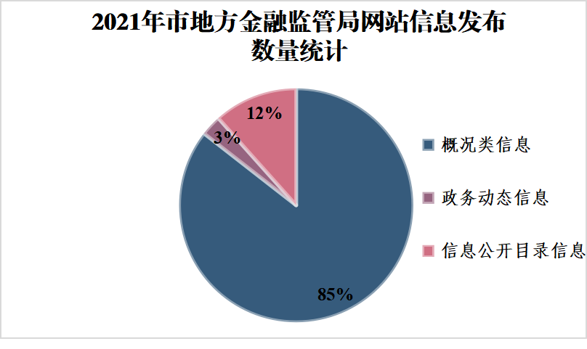
（二）依申请公开情况
进一步规范依申请公开工作，做好依申请公开接收、登记、办理、调查、答复等各个环节工作，提高依申请公开办理质效。依法有据答复申请，规范格式和内容，确保用词准确、严谨，依法保障公民、法人和其他组织获取政府信息的权利。2021年，市地方金融监管局通过山东政务服务网收到1件依申请公开，已按要求进行答复，无上年度结转办件。
（三）政府信息管理情况
健全政府信息发布审查机制，坚持严格审核，先审后发，信息发布经信息起草科室和政策法规科负责人审核、分管领导审签、主要领导签发，全力做好公开信息的保密审查工作，确保信息发布质量。开展规范性文件清理工作，截至2021年12月31日，市地方金融监管局共2件规范性文件，均在有效期内。
（四）政府信息公开平台建设情况
2021年，局门户网站增设优化营商环境栏目，围绕获得信贷、保护中小投资者2项指标，宣传金融惠企政策，普及金融法律知识，不断优化金融服务，强化金融保障；设置“双随机、一公开”专栏，依法对随机抽查事项清单、抽查计划、抽查人员名录、抽查对象名录、抽查结果等情况进行了全面公示。
（五）监督保障情况
加强组织领导，成立政务公开工作领导小组，明确责任领导和责任科室，安排专职人员负责政务公开工作，确保政务公开责任到人。制定《济宁市地方金融监督管理局2021年政务公开工作实施方案》，组织政务公开培训活动，培训包括政务公开的法规依据、公开主体和监督考评等内容，重点讲解了《2021年济宁市政务公开第三方评估指标体系》。
二、主动公开政府信息情况
第二十条第（一）项
信息内容 | 本年制发件数 | 本年废止件数 | 现行有效件数
规章 | 0 | 0 | 0
行政规范性文件 | 0 | 0 | 2
第二十条第（五）项
信息内容 | 本年处理决定数量
行政许可 | 0
第二十条第（六）项
信息内容 | 本年处理决定数量
行政处罚 | 0
行政强制 | 0
第二十条第（八）项
信息内容 | 本年收费金额（单位：万元）
行政事业性收费 | 0
三、收到和处理政府信息公开申请情况
（本列数据的勾稽关系为：第一项加第二项之和，等于第三项加第四项之和） |  |  | 申请人情况
 |  |  | 自然人 | 法人或其他组织 |  |  |  |  | 总计
 |  |  |  | 商业  企业 | 科研  机构 | 社会公益组织 | 法律服务机构 | 其他
一、本年新收政府信息公开申请数量 |  |  | 1 | 0 | 0 | 0 | 0 | 0 | 1
二、上年结转政府信息公开申请数量 |  |  | 0 | 0 | 0 | 0 | 0 | 0 | 0
三、本年度办理结果 | （一）予以公开 |  | 1 | 0 | 0 | 0 | 0 | 0 | 1
 | （二）部分公开（区分处理的，只计这一情形，不计其他情形） |  | 0 | 0 | 0 | 0 | 0 | 0 | 0
 | （三）不予公开 | 1.属于国家秘密 | 0 | 0 | 0 | 0 | 0 | 0 | 0
 |  | 2.其他法律行政法规禁止公开 | 0 | 0 | 0 | 0 | 0 | 0 | 0
 |  | 3.危及“三安全一稳定” | 0 | 0 | 0 | 0 | 0 | 0 | 0
 |  | 4.保护第三方合法权益 | 0 | 0 | 0 | 0 | 0 | 0 | 0
 |  | 5.属于三类内部事务信息 | 0 | 0 | 0 | 0 | 0 | 0 | 0
 |  | 6.属于四类过程性信息 | 0 | 0 | 0 | 0 | 0 | 0 | 0
 |  | 7.属于行政执法案卷 | 0 | 0 | 0 | 0 | 0 | 0 | 0
 |  | 8.属于行政查询事项 | 0 | 0 | 0 | 0 | 0 | 0 | 0
 | （四）无法提供 | 1.本机关不掌握相关政府信息 | 0 | 0 | 0 | 0 | 0 | 0 | 0
 |  | 2.没有现成信息需要另行制作 | 0 | 0 | 0 | 0 | 0 | 0 | 0
 |  | 3.补正后申请内容仍不明确 | 0 | 0 | 0 | 0 | 0 | 0 | 0
 | （五）不予处理 | 1.信访举报投诉类申请 | 0 | 0 | 0 | 0 | 0 | 0 | 0
 |  | 2.重复申请 | 0 | 0 | 0 | 0 | 0 | 0 | 0
 |  | 3.要求提供公开出版物 | 0 | 0 | 0 | 0 | 0 | 0 | 0
 |  | 4.无正当理由大量反复申请 | 0 | 0 | 0 | 0 | 0 | 0 | 0
 |  | 5.要求行政机关确认或重新出具已获取信息 | 0 | 0 | 0 | 0 | 0 | 0 | 0
 | （六）其他处理 | 1.申请人无正当理由逾期不补正、行政机关不再处理其政府信息公开申请 | 0 | 0 | 0 | 0 | 0 | 0 | 0
 |  | 2.申请人逾期未按收费通知要求缴纳费用、行政机关不再处理其政府信息公开申请 | 0 | 0 | 0 | 0 | 0 | 0 | 0
 |  | 3.其他 | 0 | 0 | 0 | 0 | 0 | 0 | 0
 | （七）总计 |  | 1 | 0 | 0 | 0 | 0 | 0 | 1
四、结转下年度继续办理 |  |  | 0 | 0 | 0 | 0 | 0 | 0 | 0
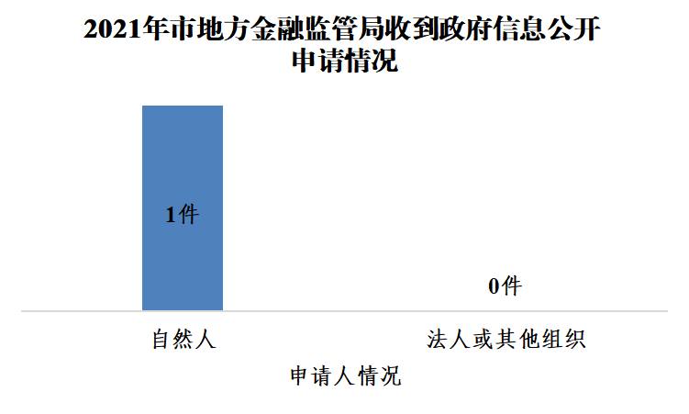
四、政府信息公开行政复议、行政诉讼情况
行政复议 |  |  |  |  | 行政诉讼
结果维持 | 结果  纠正 | 其他  结果 | 尚未  审结 | 总计 | 未经复议直接起诉 |  |  |  |  | 复议后起诉
 |  |  |  |  | 结果  维持 | 结果  纠正 | 其他  结果 | 尚未  审结 | 总计 | 结果  维持 | 结果  纠正 | 其他  结果 | 尚未  审结 | 总计
0 | 0 | 0 | 0 | 0 | 0 | 0 | 0 | 0 | 0 | 0 | 0 | 0 | 0 | 0
五、存在的主要问题及改进情况
2021年，我局在深入推进政府信息公开工作方面虽然取得了一定成效，但是依然存在一些亟待改进的地方。一方面，信息公开专业水平有待提高，随着权力事项增加，我局相关政府信息公开工作形势愈加复杂，业务水平需进一步提升；另一方面，信息公开平台内容有待加强，发布本部门政务信息偏少，转载信息和其他信息偏多，有待结合有关要求完善提升。
针对上述问题，我局将积极改进，做好以下几方面工作：一是加强学习培训，特别是加强政务公开工作人员对《条例》的学习，进一步提高政府信息公开工作的专业能力和业务水平；二是丰富公开内容，按照“公开为常态、不公开为例外”的原则，全面把握、重点突出，及时、准确、规范按照要求更新发布信息，积极回应群众关切；三是强化监督保障，进一步完善政务公开工作机制，落实政务公开工作要点，加强工作过程管理和检查。
六、其他需要报告的事项
（一）市地方金融监管局无收取信息处理费的情况。
（二）2021年，市地方金融监管局共承办市级人大代表建议、政协提案12件，其中建议2件、提案10件，已办复12件，代表委员满意率均为100%。建议提案内容涉及金融支持实体经济、金融惠企政策落实、缓解企业融资难融资贵等方面，所提意见建议已吸收采纳并运用至业务工作中。
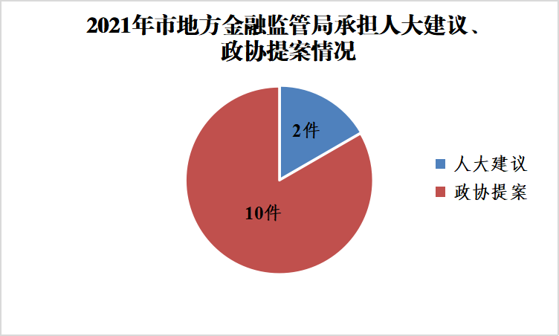
（三）2021年，市地方金融监管局丰富政务公开形式，通过上线《政风行风热线》《财金济宁》、进社区等活动现场宣讲金融知识、回应群众关切。

